Météorites et impacts sur la Terre

Pascal CHASSANG - 14 novembre 2003 - OCTAN

Reproduction et publication des illustrations interdites sans autorisation écrite de l’auteur

I. Les différents types de météorites

Il existe deux sortes d’astéroïdes en fonction de l’évolution de leur structure interne après leur accrétion : celles qui sont assez massives pour avoir subi une différenciation par migration des éléments plus lourds (métaux) en leur centre, et celles qui n’ont pas subi de différenciation interne.

1. Les chondrites
Ce sont des météorites non différenciées, résultant de la fragmentation d’astéroïdes non différenciés.
Elles contiennent surtout des silicates, avec des inclusions de calcium, d’aluminium, de titane, de fer.

2. Les achondrites
Ce sont des météorites différenciées, résultant de la fragmentation d’astéroïdes différenciés.

a) Les sidérites, ou achondrites métalliques
(6 % des météorites)
Ce sont les fragments provenant du noyau de l’astéroïde.
Elles sont métalliques, contiennent surtout du fer, mais aussi du nickel.

b) Les achondrites
(7 % des météorites)
Ce sont les fragments provenant du manteau (olivine) et de la croûte (basalte) de l’astéroïde.
Elles sont pauvres en métal, contiennent du calcium.

c) Les sidérolithes, ou achondrites mixtes
(1 % des météorites)
Il en existe deux types : les pallasites et les mésosidérites

II. Les impacts

En fonction de la taille et de la matière constituant la météorite, son devenir dans l’atmosphère, et son impact éventuel avec la terre, sont différents.

A- Poussières : étoiles filantes et micrométéorites

B- Petite taille : boule de feu ou bolide

C- Météorite pierreuse d’une taille de quelques mètres : perte de 30 à 60 % de la masse dans l’atmosphère (phénomène d’ablation) et récupération d’une météorite au sol.

D- Météorite pierreuse d’une taille de 10 à 100 m de diamètre ou métallique d’une taille inférieure à 10 m de diamètre : explosion avant le sol en raison de la grande différence de température entre sa surface (milliers de degrés) et l’intérieur (proche du zéro Kelvin). La zone dévastée sur la Terre peut être grande (exemple de la Tugunska).

E- Météorite pierreuse d’une taille supérieure à 100 m de diamètre (ou métallique d’une taille supérieure à 10 m) : formation d’un cratère d’impact.
. 100 m de diamètre : cratère simple, inférieur à 3 Km de diamètre
. quelques centaines de m : cratère complexe à piton central, de 4 à 20 Km
. 1 à quelques Km : cratère complexe à anneau central, de 20 à quelques centaines de Km

III. Les impactites

Lorsqu’une grosse météorite percute le sol, il peut se former une brèche (mélange de roches) d’impact, appelée impactite. Il en existe plusieurs types.

1. Les impactites polylithologiques
Elles contiennent des éléments de différents types de roches cristallines du socle local.

a) Impactites polylithologiques de type Chassenon (suévite verte)
Petits éléments, fragments de verre de teinte verte

b) Impactites polylithologiques de type Rochechouart
Gros éléments anguleux (1 cm à 1 m), ciment de fins débrits

c) Impactites polylithologiques de type Babaudus
Fort taux de fusion, petits éléments (quelques cm), ciment vitreux, fluide, tourbillonnant, présence de vacuoles

d) Impactites polylithologiques de type Montoume (suévite rouge)
Verre de teinte rouge (contenant du fer)

2. Les impactites monolithologiques
Elles contiennent des éléments d’un seul type de roches.

IV. Les cratères d’impact sur la Terre

Seulement 150 cratères d’impact ont été découverts sur la Terre, qui en a pourtant été criblée comme les autres planètes. Mais la Terre est vivante, et l’érosion (eau, vents) et la tectonique des plaques ont effacé toutes ces anciennes cicatrices.

Nom | Lieu | Ø (Km) | Age (ans) | Remarques
Meteor Crater | Arizona | 1,2 | 50 000
Manicouagan | Canada | 100 | 210 M
Clearwater Lakes | Canada | 32 et 20 | 290 M
Nouveau Québec | Québec | 3,4 | 1,4 M
Soderfjarden | Finlande
Charlevoix | Québec |  |  | entre la ville de Québec et l’embouchure de la rivière Saguenay (1)
Rochechouart | France | 20 à 25 | 214 M | La météorite faisait 1,5 Km de Ø
Siljan | Suède | 55 | 368 M | 250 Km au NO de Stockholm
Lappajarvi | Finlande | 17 | 77 M | 35 Km au SE de Jakobstad
Azuara | Espagne |  |  | déclassé (anciennement noté cratère d’impact, par erreur)
Steinheim | Allemagne | 3,4 | 15 M | 40 Km au O SO de Nordlingen
Ries | Allemagne | 23 | 15 M | entre Stuttgart et Munich

(1) Géologie du cratère de Charlevoix :
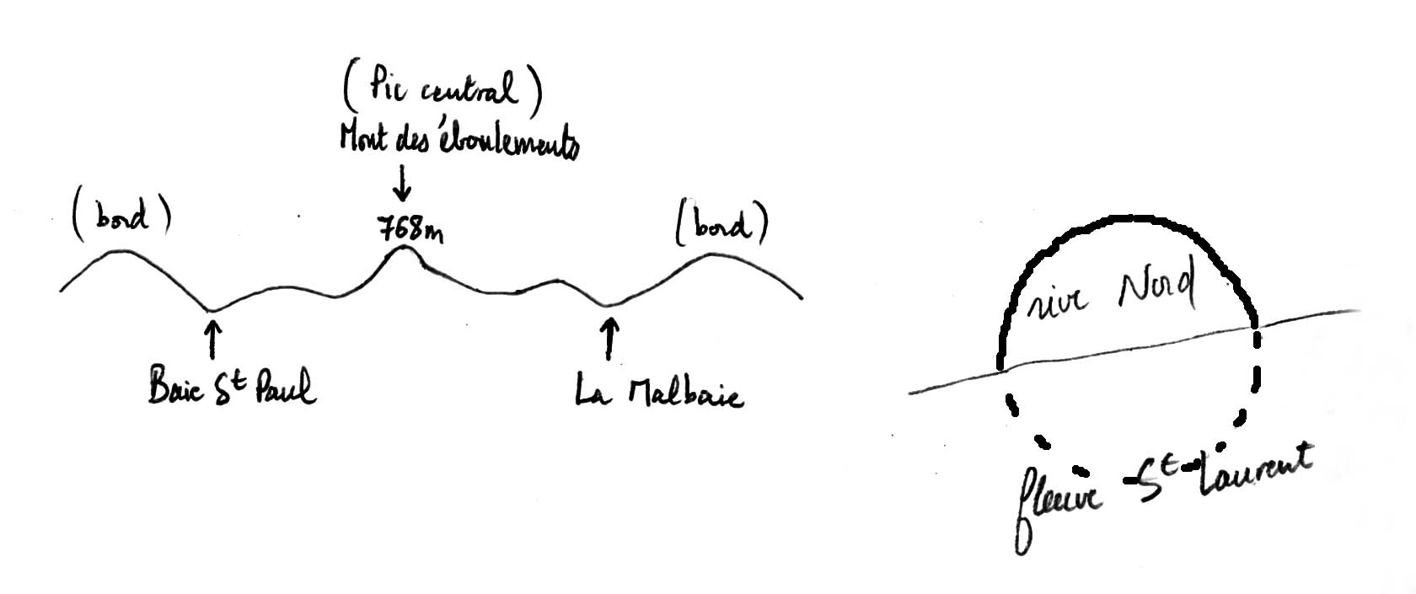

V. Géologie du cratère de Rochechouart
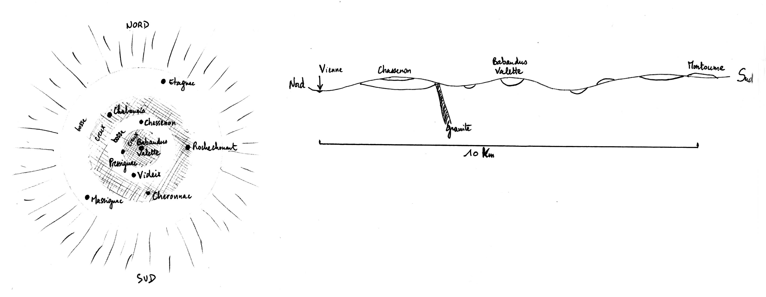

VI. Références

- http://perso.wanadoo.fr/pierredelune
- Exposition permanente à l’Espace Météorite Paul Pellas (Rochechouart)

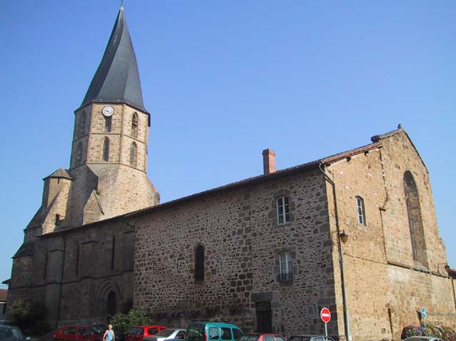 | 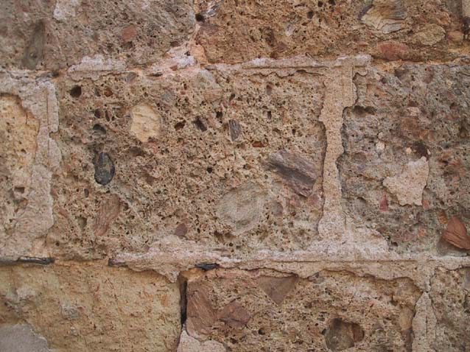
Eglise de Rochechouart | Pierres de l'église de Rochechouart
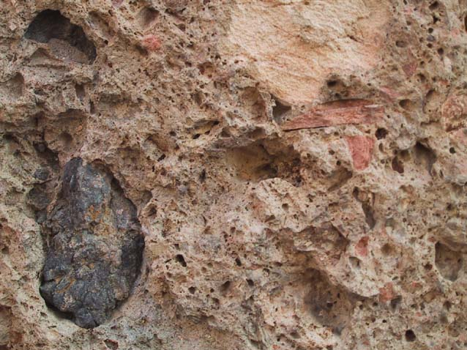 | 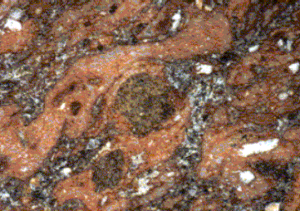
Gros plan d’une pierre de l'église de Rochechouart  (impactite de type Rochechouart) | Impactite de type Montoume
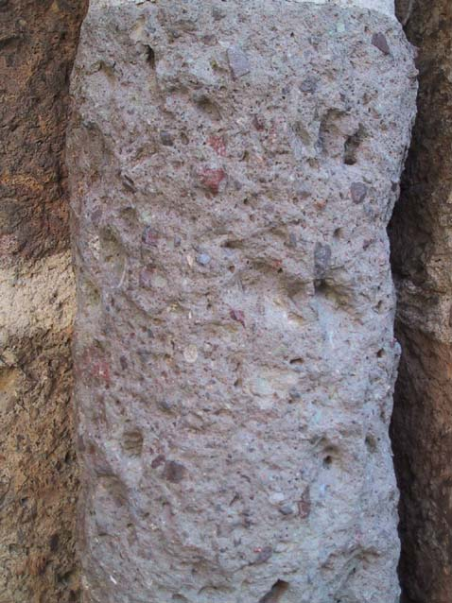 | 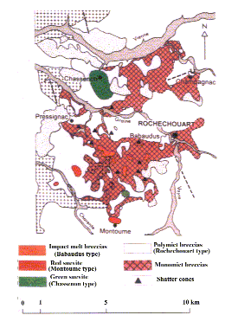
Colonne de l'église de Rochechouart | Carte géologique de l’astroblème de Rochechouart

BRECHES POLYLITHOLOGIQUES ET MONOLITHOLOGIQUES

BRECHES POLYLITHOLOGIQUES DE TYPE CHASSENON (SUEVITE VERTE - GREEN SUEVIT)

Ce sont des brèches de retombées du nuage d'explosion. Elles surmontent localement les brèches de Rochechouart dont elles se distinguent par des éléments plus petits et des fragments de verre de teinte verte.

BRECHES POLYLITHOLOGIQUES DE TYPE ROCHECHOUART (POLYMICT BRECCIA)

Ces brèches de retombées sont constituées de gros éléments anguleux (1 cm à 1 m) de roches variées liés par un ciment formé de fins débris et de poussières de roches.

BRECHES POLYLITHOLOGIQUES DE TYPE BABAUDUS (IMPACT MELT BRECCIA)

Ces impactites à fort taux de fusion sont constituées de petits éléments (quelques centimètres) dans un ciment vitreux abondant et riche en vacuoles. Ce ciment présente aussi une fluidalité qui se moule autour des éléments avec des mouvements tourbillonnaires.

BRECHES POLYLITHOLOGIQUES DE TYPE MONTOUME (SUEVITE ROUGE - RED SUEVIT)

Ces brèches de retombées du nuage d'explosion sont riches en verre de teinte rouge, traduisant un enrichissement anormal en fer (signe de la contamination par la météorite).

BRECHES MONOLITHOLOGIQUES

Les brèches monolithologiques sont appelées ainsi car elles sont formées d'un seul type de roche.
Dans ces brèches, on peut trouver des effets de choc qui apparaissent à l'échelle du minéral, tels fracturations, structures planaires, ...
Ces roches couvrent des surfaces plus ou moins grandes et d'une manière discontinue. On les remarque au fond des cratères, où leur situation s'apparente à des dépôts.
La formation de ces brèches signifie :
- soit que les forces de traction induites par l'impact ont dépassé le point d'équilibre,
- soit qu'elles se sont exercées assez longtemps pour que la roche perde de sa cohésion.

Il existe deux catégories de brèches monogéniques, celles qui sont autochtones et celles qui sont allochtones.

Les brèches autochtones sont les plus proches des roches du socle qui sont cataclasées. Les fragments qu'elles comportent sont de taille centimétrique voire métrique et sont totalement individualisés. Ils montrent qu'ils ont subi des mouvements relativement faibles. La quantité de ciment est très réduite et est de même nature que les éléments.

Les brèches allochtones présentent une quantité de ciment beaucoup plus importante. Les mouvements relatifs des fragments sont accentués et il n'y a plus aucune relation entre deux fragments contigus. Cette formation est significative d'un brassage et donc d'un transport.
Cependant les déplacements n'ont pas été trop importants puisque le mélange avec d'autres éléments de nature différente ne s'est pas fait. Il 'agit donc ici d'une brèche monogénique.
La limite entre brèche monogénique et brèche polygénique correspond à une discontinuité physique des propriétés mécaniques de la roche.

